Міністерство освіти і науки України
Кам’янський державний енергетичний технікум

Методичні рекомендації
Організація занять курсів з підготовки до вступу
у заклади освіти України
за дистанційною формою навчання

Дрога Ірина Григорівна

Кам’янське
2020

Укладач – Дрога І.Г., викладач української мови, методист, викладач вищої категорії, викладач-методист.
Рецензент – Гольтер І.М., доцент кафедри перекладу, кандидат філологічних наук Дніпровського державного технічного університету.

Розглянуто і схвалено цикловою комісією соціально-гуманітарних  дисциплін | Розглянуто і схвалено  методичною радою КаДЕТ
Протокол № 5 від 18.12.2020 | Протокол № 7 від 21.01.2021

Анотація : Методичні рекомендації щодо організації дистанційного навчання на курсах з підготовки учнів шкіл до вступу в заклади освіти України містять інформацію щодо використання ресурсу ZOOM для проведення синхронних занять, застосунку VIBER для створення співтовариства «Підготовчі курси КаДЕТ» з метою оперативного інформування слухачів курсів про заняття. Приклади навчального матеріалу з української мови містять вправи для практичного використання на заняттях з вивчення нового, систематизації раніше набутих знань, узагальнення вивченого, з підготовки до вступного іспиту. Можливості використання новітніх технологій, додатку QR код для контролю знань роблять процес навчання в умовах, що унеможливлюють присутність здобувачів освіти у закладі, реально успішним, направленим на формування знань і необхідних майбутньому фахівцю компетентностей.

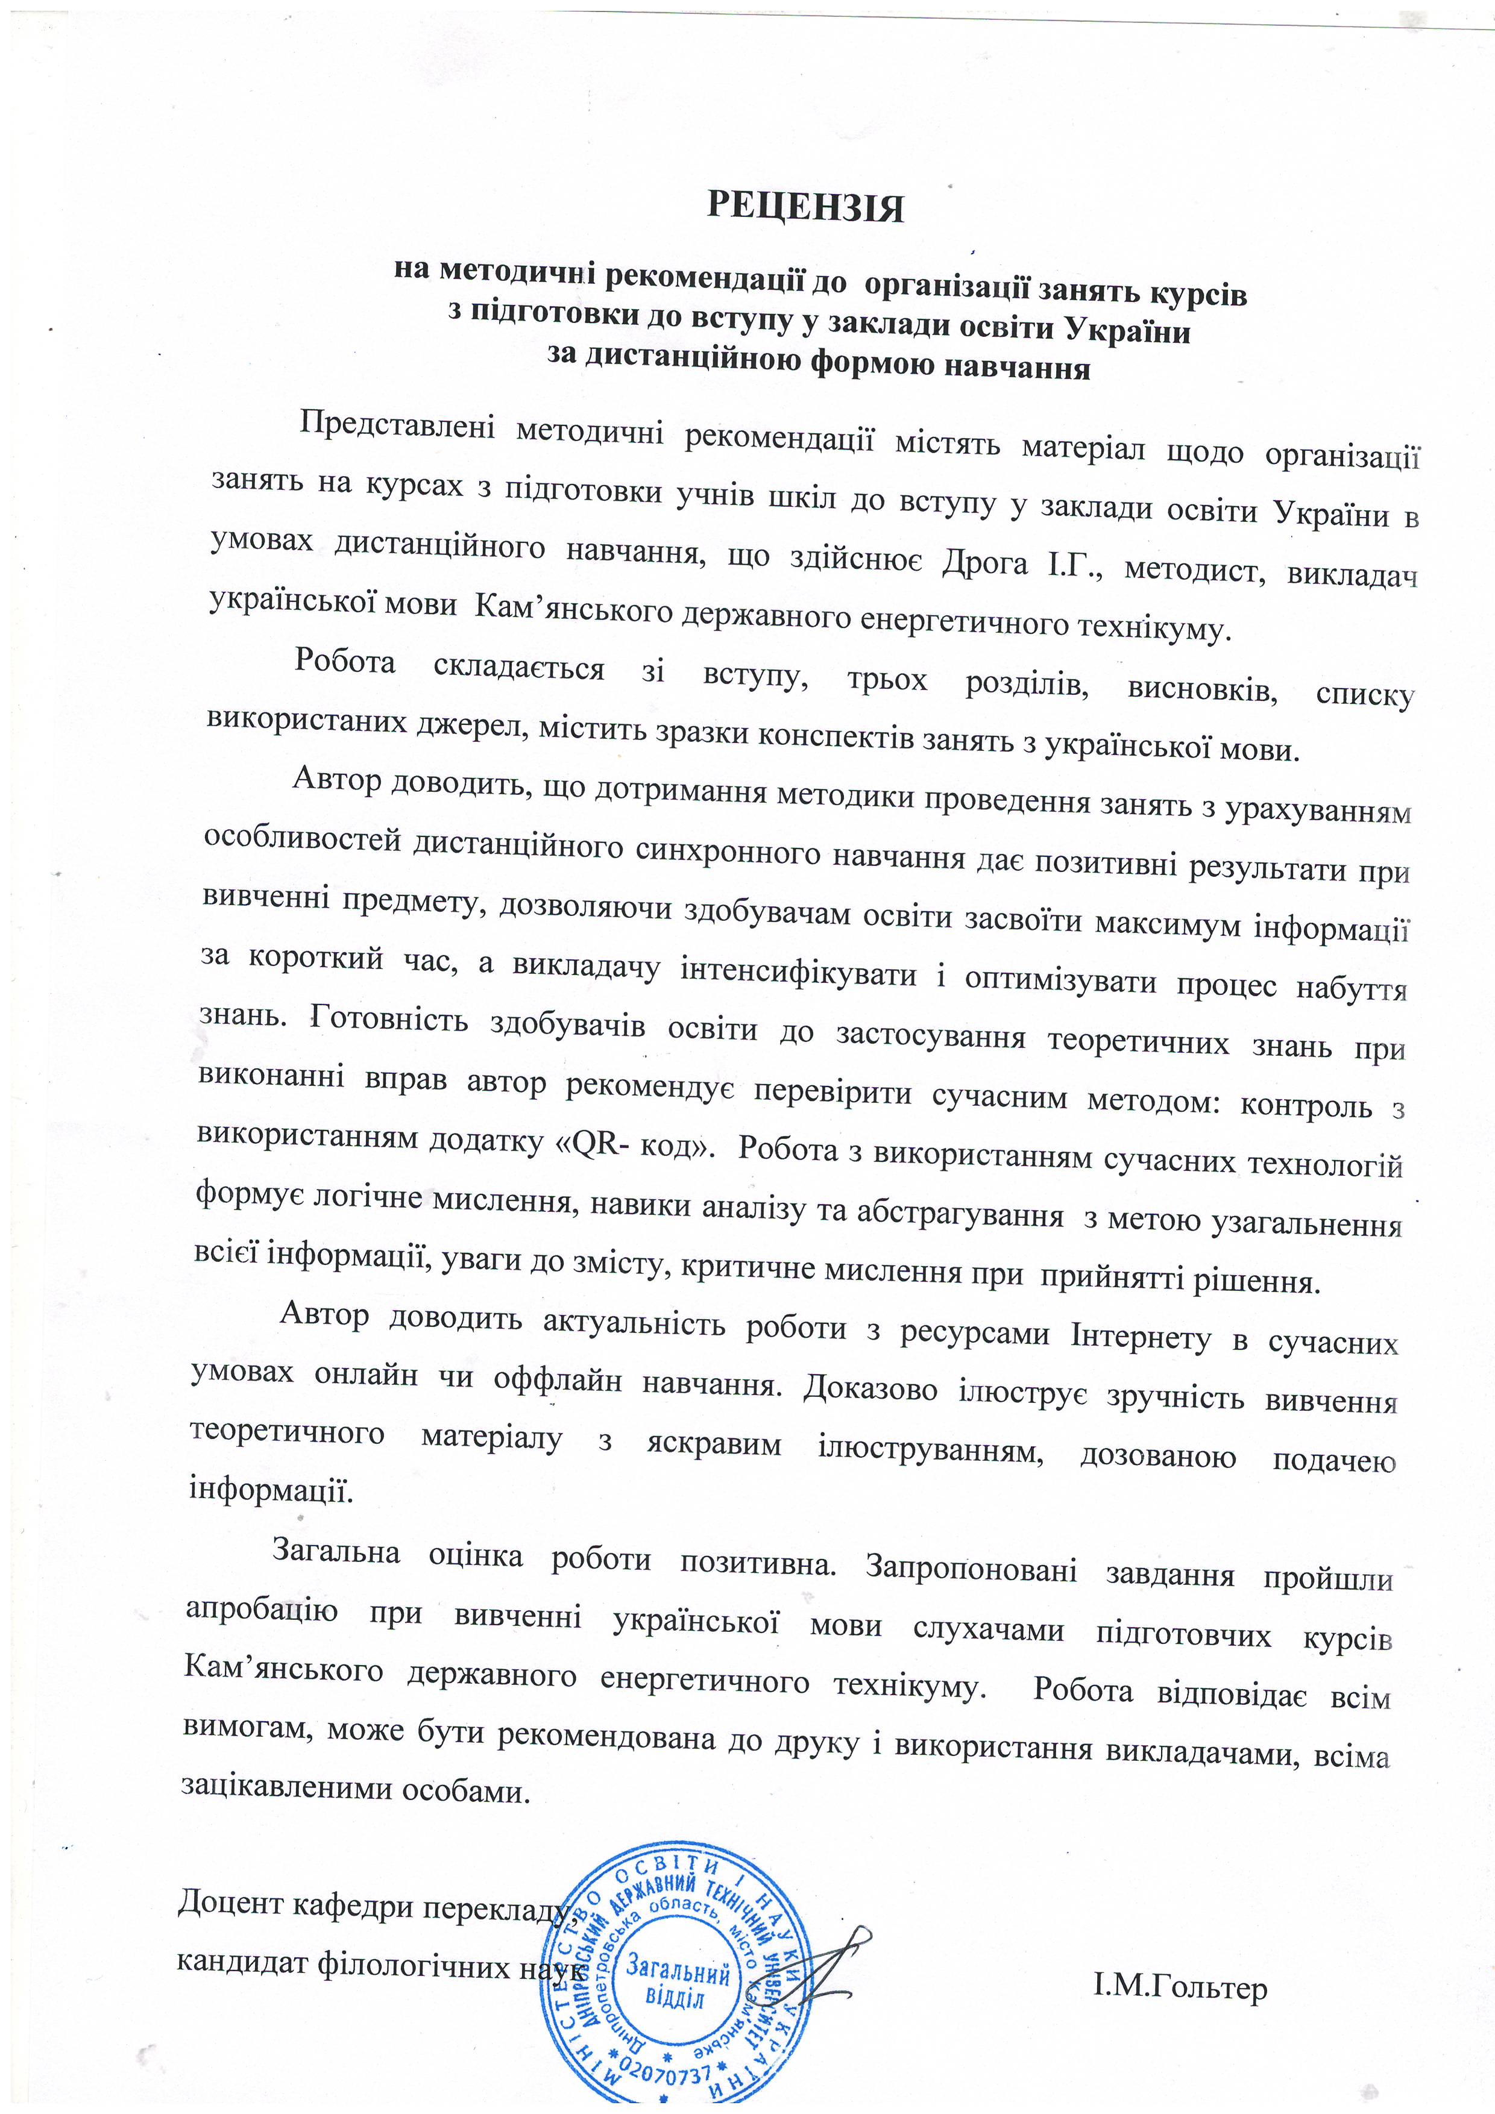
Зміст

1 Вступ…………………………………………………………………………………...5
2 Організація роботи курсів з підготовки учнів до вступу до закладів освіти за умов дистанційного навчання……………………………………………………………...6
2.1 Використання сервісів Viber та ZOOM для консолідації зусиль професійного орієнтування школярів……………………………………………..………….…6
2.2 Коригування розкладу занять на підготовчих курсах……………………….…7
2.3 Основні елементи методики дистанційного навчання…………………………8
3 Проведення занять з української мови на підготовчих курсах за умов дистанційного навчання…………………………………………………………….10
3.1 Використання сервісу ZOOM…………………………………………………..10
3.2 Використання застосунку «QR-код»…………………………………………..13
3.3 Конспекти занять з української мови для демонстрації на екран. Зразки планів проведення занять……………………………………………………....13
4 Висновки……………………………………………………………………………..32
5 Бібліографічний опис……………………………………………………………….33

1 Вступ
Коли з 12 березня 2020 року заклади освіти України змушені були піти на карантин через поширення коронавірусної хвороби, стало нагальною необхідністю застосувати дистанційне навчання. Впевнена, що більшість викладачів на той час вже використовували елементи дистанційного навчання, бо це зручно, цікаво і, головне, дає можливість продовжити спілкування викладача і здобувача освіти на відстані. Та основною формою навчання до пандемії була очна (денна), коли викладач і здобувачі освіти знаходились в аудиторії і спілкування відбувалось безпосередньо. Коли ж небезпека для здоров’я розлучила учасників освітнього процесу, використання дистанційних форм вийшло на перший план, стало надзвичайно актуальним.
Першочергово була розглянута законодавча база для використання дистанційних форм навчання:
- лист МОНУ № 1/9-154 від 11.03.2020 «Щодо запровадження карантину у навчальних закладах всіх форм власності»
- наказ МОНУ 16.03.2020 № 460 «Про організаційні заходи для запобігання коронавірусу COVID-19»
- лист МОНУ 23.03.2020 № 1/9-173 «Щодо організації освітнього процесу в закладах загальної середньої освіти під час карантину»
- Положення про використання технологій дистанційного навчання, що не передбачає відвідування Кам’янського державного енергетичного технікуму його здобувачами, 20.03.2020 Наказ № 31.
У нашому технікумі питання організації дистанційного навчання торкнулося не тільки студентів. Дуже важливим було успішне завершення навчання слухачами шестимісячних підготовчих курсів.
Заняття на курсах з підготовки до вступу проводяться у технікумі по суботах з дев’ятої години. Це дуже зручно для учнів шкіл міста і регіону та їхніх батьків. Зайнятість учнів у світовий день убезпечує дітей при поверненні додому, не заважає відвідуванню ними спортивних секцій, гуртків. Заняття з математики та української мови, за відгуками учнів і батьків, допомагають у навчанні в школі, підвищують рівень і якість знань, готовність до вступних іспитів. Зазвичай щорічно 70 – 90 % слухачів підготовчих курсів вступали на навчання за спеціальностями технікуму. Профорієнтаційна робота має надзвичайно велике значення для будь-якого закладу передвищої освіти у процесі формування контингенту нового набору. Вступники, що проходять через підготовку на курсах, роблять свідомий вибір професії, виявляють готовність дотримуватися традицій і правил студентства, з якими добре ознайомлені за шість місяців навчання на курсах. Адаптація таких учнів відбувається майже безпроблемно, їх комунікації з однолітками полегшені давністю знайомства, дружніми стосунками, що вже сформовані. Тож через неможливість працювати зі слухачами підготовчих курсів в аудиторіях після оголошення карантинних заходів, виникла загроза того, що частина підлітків могла змінити рішення вступати до технікуму, подали б документи до інших закладів. Нанівець могли зійти всі зусилля педагогічного колективу щодо виконання плану прийому студентів. 117 слухачів мали успішно завершити навчання на курсах, подати документи для вступу до нашого технікуму, успішно пройти випробування і довести, що весь педагогічний колектив недаремно попрацював для забезпечення контингенту закладу освіти.
2 Організація роботи курсів з підготовки учнів до вступу до закладів освіти за умов дистанційного навчання
  - Використання сервісів Viber та ZOOM
для консолідації зусиль професійного орієнтування школярів
Навесні 2020 року у нашому технікумі ще не використовувалась платформа G Suite for Education, на якій викладачі і студенти працюють тепер. Тому першим засобом став найпоширеніший сервіс Viber, на якому ще з початку навчального року було створено співтовариство учнів – слухачів підготовчих курсів та їх батьків. Актуальна інформація вчасно доводилася до відома курсантів. Ми запропонували працювати у ZOOM-конференціях, сподіваючись, що у школах діти отримали перші навички практичного застосування можливостей сервісу. Зі студентами ми вже працювали у гуглкласах і відеоконференціях ZOOM. На жаль, незабаром з’ясувалося, що у школах (нікого не хочу образити, але у більшості випадків за словами учнів) не використовують ZOOM для відеозанять, обмежившись надсиланням завдань і отриманням їх виконання. Таке навчання не могло задовольнити потреб педагогічного колективу технікуму у збереженні контингенту підготовчих курсів. Важливим був зворотній зв’язок з учнями, щоб можна було керувати процесом набуття знань і контролювати якість застосування їх на практиці. У співтоваристві «Підготовчі курси КаДЕТ» сервісу Viber були розміщені детальні інструктажі скачування програми ZOOM, її використання для участі у заняттях формату відеоконференції. Інженер з обслуговування комп’ютерів систематично була на зв’язку з учнями та їх батьками, надавала необхідну допомогу. Це був другий організаційний крок.
2.2 Коригування розкладу занять на підготовчих курсах
Адміністрація технікуму і завідувач підготовчих курсів скоригували план роботи і запланували організаційну ZOOM конференцію для батьків та учнів. Оголошення було доведено через сайт технікуму та співтовариство «Підготовчі курси КаДЕТ» у Viber. Розмістили інструкцію, як скачати програму, як приєднуватися за посиланням запрошення, правила участі у відеоконференціях.
На організаційну ZOOM конференцію вийшли майже всі курсанти, до багатьох з них приєдналися батьки (навіть з-за кордону). Вітальне слово директора технікуму надало впевненості учасникам освітнього процесу в успішному завершенні занять на підготовчих курсах. Завідувач курсів роз’яснила порядок проведення занять з української мови та математики.
Розклад занять підготовчих курсів
за умов дистанційного навчання

9⁰⁰ – 9⁴⁵
I, III групи | Українська мова | II, IV групи | Математика
10⁰⁰ – 10⁴⁵
I, III групи | Математика | II, IV групи | Українська мова

Відповідно до методики проведення занять дистанційного навчання урок мав тривати не більше 45 хвилин. На курсах заняття оффлайн проводились парами, як у студентів. Після узгодження з розкладом уроків у школах (в більшості заняття вже були завершені), викладачі предметів на курсах мали можливість проводити заняття зранку щодня протягом тижня за кількістю годин, що мали бути вичитаними.
  - Основні елементи методики дистанційного навчання
З усіх пропонованих видів дистанційних занять викладачі курсів зупинилися на проведенні веб-занять. Це заняття проводиться за допомогою можливостей Інтернету з безліччю варіантів використання проведення вправ, коментованого письма, візуалізації теоретичного і практичного матеріалу. Формат ZOOM дозволив використовувати двобічний зв’язок. Підтримування спілкування під час занять, можливість ставити запитання і отримувати відповіді учнів – найважливіша умова комунікації.
Наступним організаційним кроком є вироблення правил поведінки і доведення їх до учнів.
Під час синхронних занять всі учасники освітнього процесу мають дотримуватися етичних норм, правил поведінки під час заняття:
- приєднуватися до конференції відповідно до розкладу занять;
- без запізнень виходити в ефір конференції;
- готуватися до заняття завчасно – наявність конспектів, необхідних довідників, приладдя;
- попередньо налаштувати комп’ютер та ґаджети для участі в синхронному занятті;
- працювати з вимкненими мікрофонами;
- вмикати мікрофони тільки для надання відповіді і одразу вимикати;
- брати активну участь у фізкультхвилинках;
- залишати конференцію тільки з відома викладача;
- дотримуватися мовних етичних норм.
Продумана візуалізація і логічна послідовність викладення навчального матеріалу дозволяють учням ефективніше засвоїти інформацію.
Як і будь-яке заняття, дистанційне потребує ретельної продуманості і підготовки. Навчальний матеріал має бути відібраним, дозованим, щоб не сталося перенавантаження інформацією учасників освітнього процесу. Психологи нагадують, що біля 70% інформації ефективно засвоюється при яскравому ілюструванні матеріалу.
Є певні особливості оформлення подачі матеріалу для засвоєння учнями при дистанційному навчанні.
Вправи для демонстрації на екран зазвичай друкуємо не 14 шрифтом, а більшим – 18, 22 і т.п., різними кольорами, як в опорних конспектах. Слова-сигнали сприяють покращенню запам’ятовування, інформація зберігається у пам’яті більш тривалий термін. Збільшений шрифт краще сприймається навіть на екранах невеликих смартфонів, якщо підліток не має можливості працювати з іншими ґаджетами.
Розвиток інформаційних технологій надає можливість не тільки постачати знання, а й керувати процесом їх накопичення, аналізу і контролю цих знань. Виконана учнем робота сканується чи фотографується і надсилається на перевірку.
Самостійна робота учнів під час виконання завдань підвищує їх відповідальність і впевненість у власних силах завдяки тому, що вони своєчасно можуть звірити свої результати з еталоном відповіді і тут же отримати пояснення викладача, будь-який необхідний довідковий матеріал. Серед плюсів дистанційки ще й те, що вся інформація тієї ж миті, як знадобилася, знаходиться у доступі клику миші.

3 Проведення занять з української мови
на підготовчих курсах за умов дистанційного навчання
3.1 Використання сервісу ZOOM
Після входження в систему ZOOM планується конференція. Її код опублікований в співтоваристві «Підготовчі курси КаДЕТ» у Viber. За цим посиланням учні приєднуються до конференції і беруть участь у відеозанятті. На прохання ввімкнути відеокамери відгукнулась більша частина курсантів.
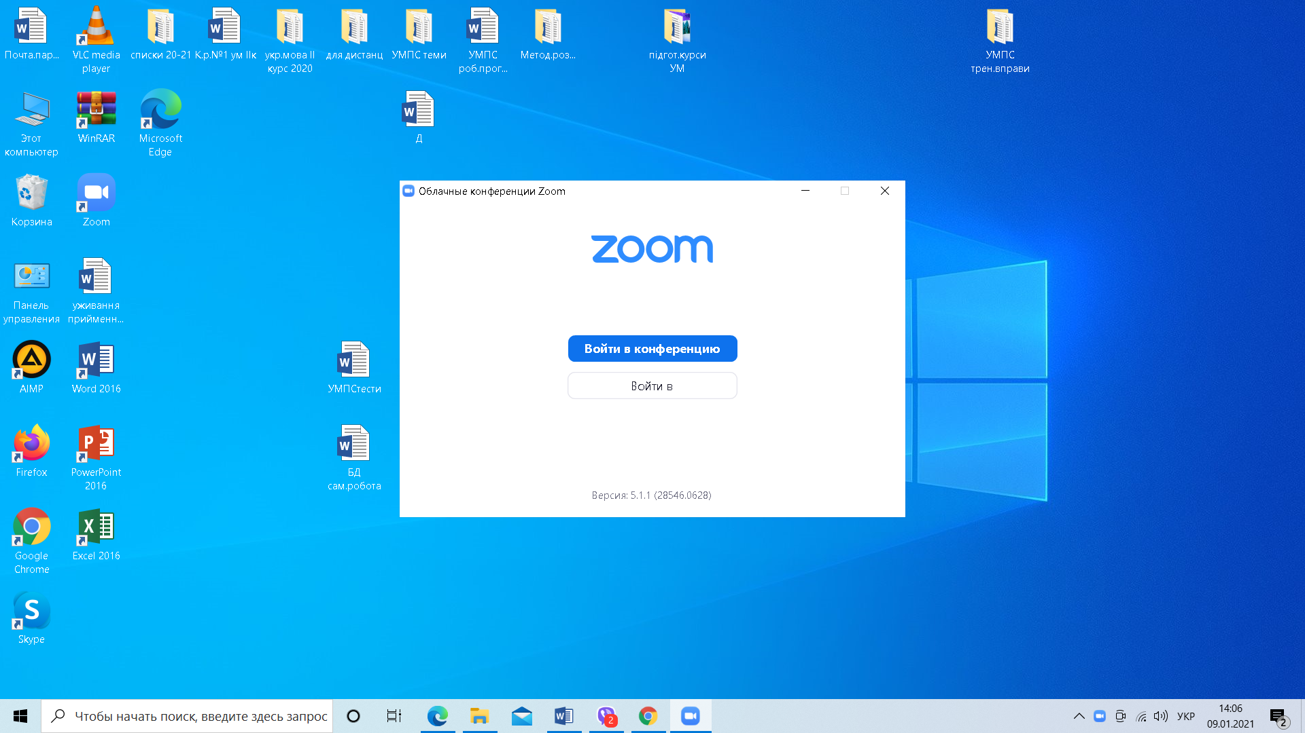
Рис. 1 Вхід в ZOOM конференцію

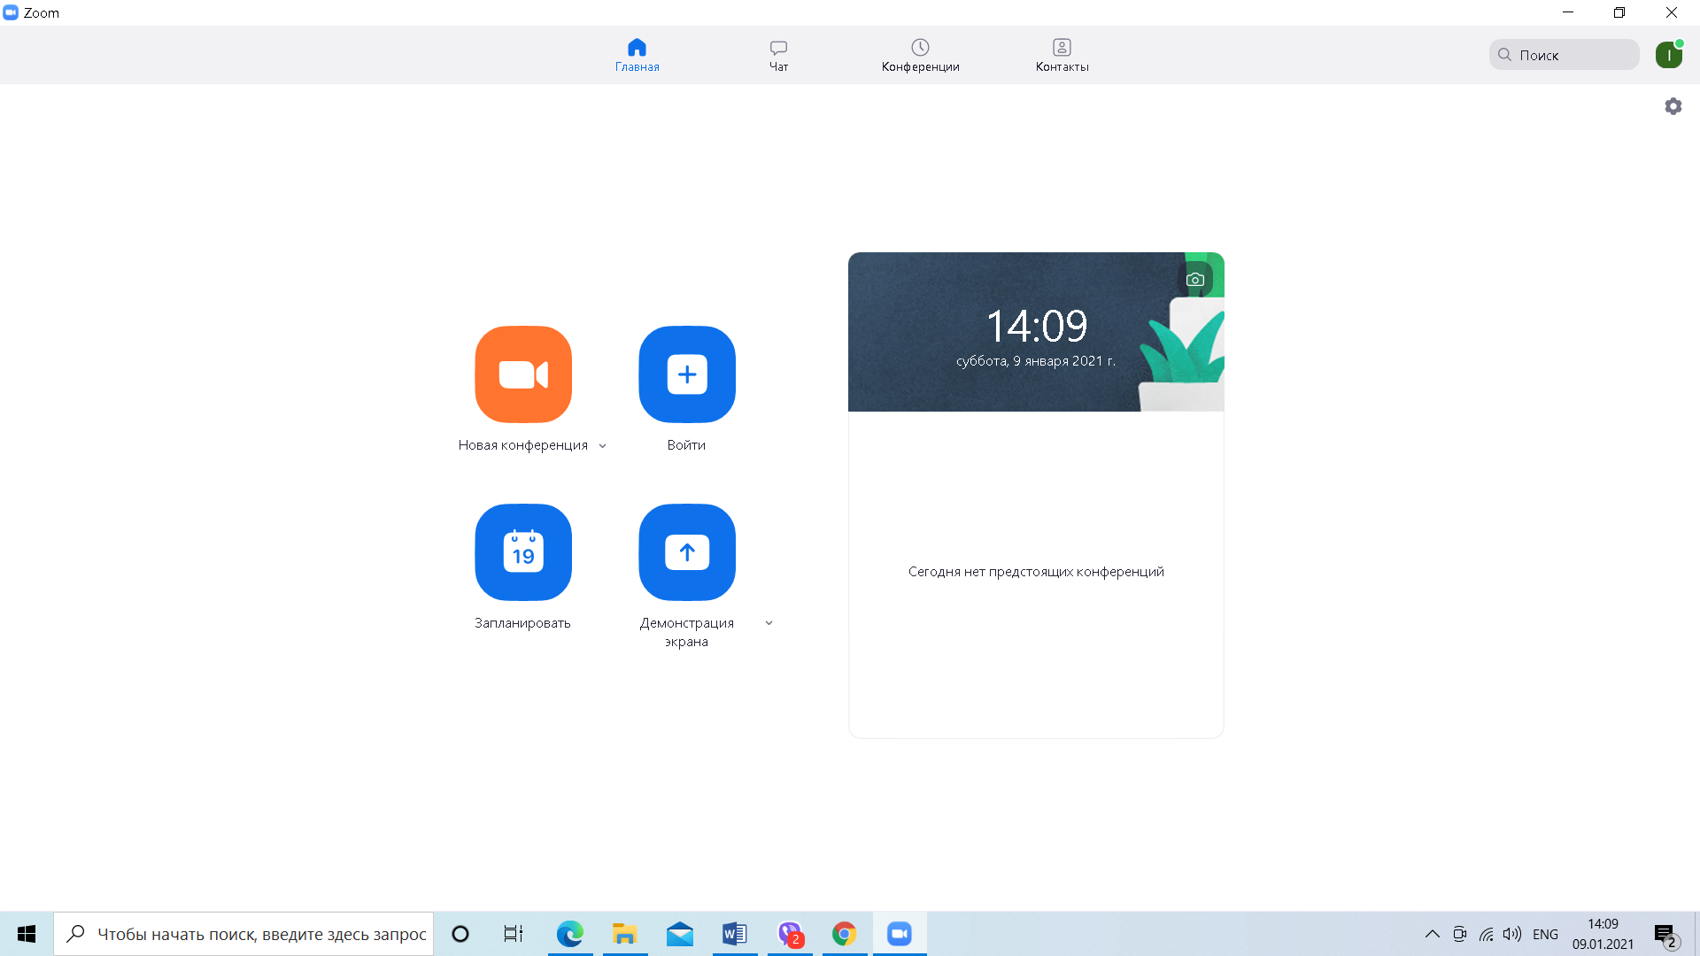
Рис. 2 Інструменти для планування конференції. Оранжевий колір – інструмент для проведення тренувальних вправ
Хочу з власного досвіду поділитися прикрощами, що сталися під час першого заняття на курсах. Ми мали певний досвід проведення занять у ZOOM-конференції для студентів технікуму. Але цього досвіду виявилось недостатньо.
Здобувачі освіти, що навчаються у технікумі, звикли до партнерських стосунків з викладачами. Викладачі навчають і навчаються самі у студентів, які підкажуть щодо використання застосунків, можливостей комп’ютера.
На першому занятті з курсантами під час демонстрації екрану, а це можливе після завдання команди «Спільне використання», деякі учні спочатку несміливо, а потім настирливо і навіть нахабно стали малювати на екрані, що заважало і викладачу, і учням. У чаті тут же відгукнулися учні і батьки, просили припинити заважати. На жаль, прохання не були почуті. Я як викладач, що вела урок, використала інструмент «Ластик», вважаючи, що цього буде достатньо. Малювання не припинилися. Довелося деяких учасників видалити з конференції.
Після заняття разом з інженером з обслуговування комп’ютерів заглибилися у вивчення інструментів ZOOM, оскільки зі студентами під час занять ми не стикалися з таким хуліганством. Інструмент виявився достатньо простим: на верхній панелі є віконце «Ще», натискаємо на нього правою кнопкою миші, відкривається віконце з різними командами, а ми натискаємо на «вимкнути коментарі учасників» (рис. 3). На наступному ж занятті ще були помітні атаки на екран, але швидко все припинилося. Від курсантів та їх батьків ми одержали подяку за те, що не дозволили деяким особам заважати проведенню занять. А особи у свою чергу були збентежені оперативністю викладачів. Пізніше з’ясувалося, що ця невелика група учнів у своїй школі бешкетувала таким чином, і їм ці витівки вдавалися. Заради справедливості маю відзначити, що, ставши студентами, вони працюють у технікумі за дистанційною формою успішно.

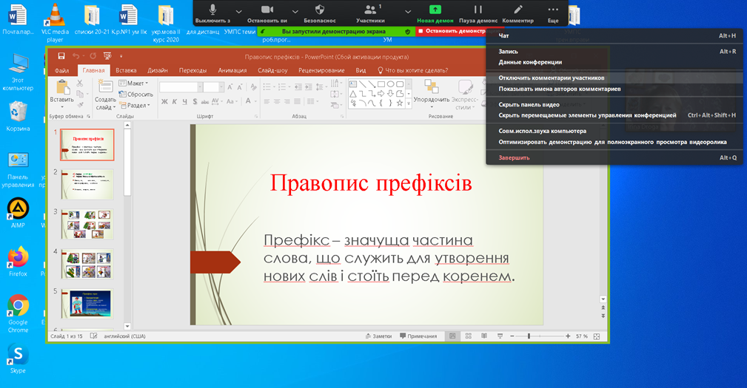
Рис. 3 Панель вимкнення доступу до демонстрації екрану

3.2 Використання застосунку «QR-код»
З метою підвищення інтересу до навчання на підготовчих курсах, де учні шкіл опановували використання комп’ютерних технологій, ми запропонували їм попрацювати із застосунком «QR-код». Цей застосунок не потребує скачування. В Інтернеті пропонують декілька генераторів QR-кодів онлайн. Підготовлений для перевірки текст слід скопіювати і вставити до рамки кодування. Кликнути на кнопку «Створити код» і прямокутник з зашифрованою інформацією готовий до використання. Його вносимо до вибраної вправи для подальшого розшифрування тексту. Учням достатньо до місця QR-коду на екрані ґаджета піднести смартфон з програмою зчитування і тієї ж миті стає доступним текст перевірки.
3.3 Конспекти занять з української мови для демонстрації на екран
Зразки планів проведення занять
Запропоновані плани проведення занять з української мови містять візуалізований матеріал, який має бути представленим на екрані для сприйняття зором учнів. Це граматичні теми, вправи, відеофільми, таблиці, схеми, які не є опорними конспектами, але містять подібні елементи. Слова-сигнали, ілюстрації сприяють підвищенню ефективності засвоєння знань, формуванню мовних компетентностей.
План заняття
Тема: Складносурядні, складнопідрядні
речення, розділові знаки в них
Вправа 1. Говоримо українською
Перегляд відео. Анатолій Васянович
https://tv.suspilne.media/video/2728/load
Учбовий чи навчальний?

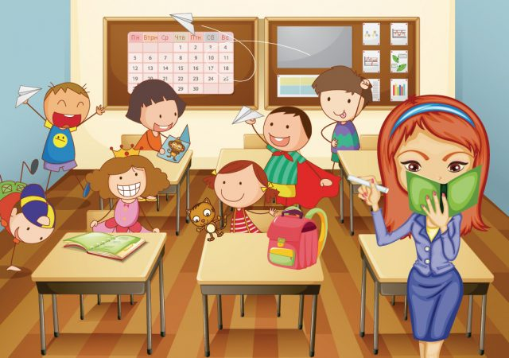
Словничок
Навчальний план, навчальний рік, навчальний клас, навчальний корпус.
Але: освітній заклад, заклад освіти.
Калька з російської мови, калькування – копіювання.
Вправа 2. Словникова робота
Підготовча робота
Правила вживання апострофа. 
Апостроф – надрядковий графічний знак, що не позначає жодного звука, вживається для передачі на письмі роздільної вимови твердих приголосних перед наступними Я, Ю, Є, Ї, що позначають 2 звуки: [йа], [йу], [йе], [йі].
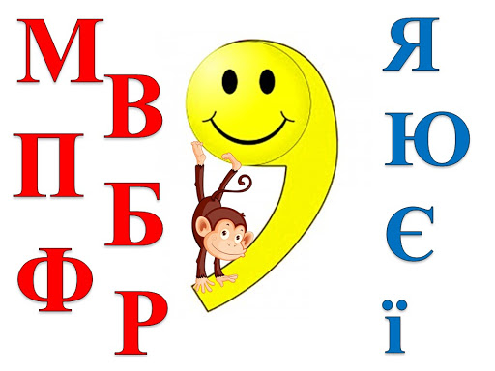
Апостроф пишемо перед Я, Ю, Є, Ї:
- Після б, п, в, м, ф : б’ють, п’ять, здоров’я, тім’я, Стеф’юк.
Так легше запам’ятати: Буде Перемога – Військово-Морський Флот.


- Після Р у кінці складу: матір’ю, подвір’я, міжгір’я, кур’єр.

- Після К у слові Лук’ян і похідних від нього: Лук’янчук, Лук’янівка, Лук’яненко.

- Після префіксів та першої частини складних слів, що закінчуються на приголосний: без’язикий, під’їзд, об’єм, роз’яснити; дит’ясла, Мін’юст;
за цим же правилом: пів’яблука, пів’яранги, пан’європейський (маршрут);
власні назви: пів-Європи, пів-Ялти, пів-Києва.

У словах іншомовного походження:

- Після приголосних б, п, в, м, ф, г, к, х, ж, ч, ш, р:
комп’ютер, б’єф, прем’єра, миш’як, Рив’єра, Монтеск’є.

- Після кінцевого приголосного префікса: ін’єкція, ад’ютант, кон’юнктура.

- Після скороченої франц. частки Д та ірландської О у прізвищах: Д’Арк, Д’Анунціо, О’Коннері, О’Лірі.

Апостроф НЕ пишемо:
- Після б, п, в, м, ф, якщо перед ними стоїть інший приголосний, крім Р: свято, мавпячий, цвях, дзвякнути, різдвяний;
АЛЕ: верб’я, черв’як, торф’яний, арф’яр.
Якщо інший приголосний належить префіксу, то апостроф пишемо: розм’якнути, розв’язати.
Мовна цікавинка:
Запам’ятати і не писати апостроф

На різдвяному святі мавпа (мавпячий) пила тьмяний духмяний рутвяний чи морквяний сік, їла горохвяне пюре і дзвякала цвяхом по склянці.

- Після Р на початку слова або складу: рядно, гарячий, бурячиння, крюк, крякати, Рєпін.

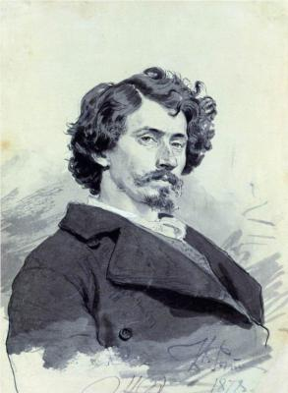 Ілля Юхимович Рєпін

- Після префіксів, що закінчуються на приголосний, перед А, О, У, Е, І : безіменний, загітувати, зекономити, зокрема, зуміти.

- Перед ЙО: Муравйов, курйоз, серйозний.

У словах іншомовного походження:

5) Коли Я, Ю позначають пом’якшення попереднього приголосного: бязь, бюро, бюджет, пюпітр, фюзеляж, кювет, рюкзак, рюш, Барбюс, Мюллер.
Вправа 3. На місці крапок, де потрібно,
поставте апостроф
Зобов…язаний, возз…єднання, м…язи, д…юна, ад…ютант, миш…як, кур…йоз, кур…єр, п…єдестал, суб…єкт, ком…юніке, грав…юра, інтерв…ю, в…ється, в…юнкий, зап…ястя, верф…ю, нав…ючений, п…явка, верб…я, бур…ян, Лук…ян, в…язальниця, дит…ясла, двох…ярусний, мавп…ячий, кон…юнктивіт, над…їдений, реп…ях, перед…ювілейний, цв…ях, пів…яблука, медв…яний, торф…яник, Св…ятослав, кав…ярня.
/курсанти виконують вправу самостійно з наступною перевіркою правильності виконання/
Перевірте правильність написання слів
Зобов'язаний, возз'єднання, м'язи, дюна, ад'ютант, миш'як, курйоз, кур'єр, п'єдестал, суб'єкт, комюніке, гравюра, інтерв'ю, в'ється, в'юнкий, зап'ястя, верф'ю, нав'ючений, п'явка, верб'я, бур'ян, Лук'ян, в'язальниця, дит'ясла, двох'ярусний, мавпячий, кон'юнктивіт, над'їдений, реп'ях, перед’ ювілейний, цвях, пів'яблука, медвяний, торф'яник, Святослав, кав'ярня.
Запам’ятайте правопис слів:
Комюніке́ (фр. communiqué, від лат. communico — повідомляю) — офіційне повідомлення про хід і наслідки переговорів між державними і громадськими діячами, делегаціями у міжнародних відносинах, а також про досягнуті угоди, рішення тощо.

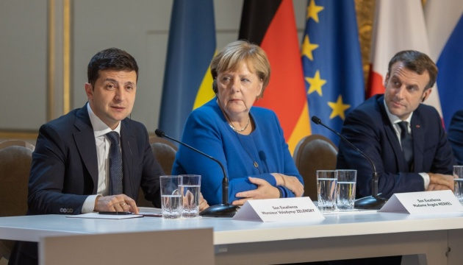
Нормандська зустріч. Спільне комюніке

Гравю́ра (фр. gravure) або рити́на — вид графічного мистецтва, створення тиражованих зображень шляхом контрастного друку з рельєфних поверхонь або через трафарет. Кожен відбиток з друкарської форми вважається авторським твором.
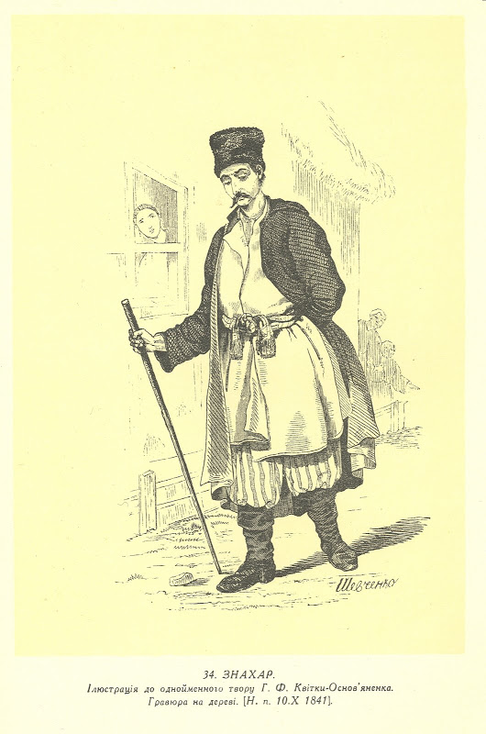

Систематизація раніше набутих знань
- Складносурядне речення (ССР). Розділові знаки в складносурядному реченні
/Записування речень з поясненнями, як робота з навчальною таблицею/
(Чути срібний сміх), і (десь дзвенить музика).
Або (не сокіл я), або (спалила мені неволя крила).

Кома не ставиться у ССР, якщо речення має спільний другорядний член речення або підрядну частину:
Вдалині хиталися дерева і синів задуманий прибій.
якщо прості речення однотипні (називні, питальні, спонукальні, окличні):
Чому так душа радіє і шалено серце б’ється?
Вправа 4.
Виконайте вправу самостійно. Запишіть речення, розставте розділові знаки, обґрунтуйте їх відсутність у складносурядному реченні.
/Коментарі учнів після написання речень/
Вода ума (не) мутить та й голови не смутить. Коли він торкався смичком до струн скрипки все на світі зникало і залишалася тільки музика (В.Собко). Сонце (не) забаром зайшло і теплий вечір окутав землю. Яка цікава книга потрапила мені на очі і яке виникло велике бажання її негайно прочитати!

Перевірте правильність виконання вправи
Вода ума не мутить та й голови не смутить. (Речення ускладнене однорідними присудками)
Коли він торкався смичком до струн скрипки, все на світі зникало і залишалася тільки музика (В. Собко). (Складнопідрядне речення з підрядним умови)
Сонце незабаром зайшло, і теплий вечір окутав землю. (Складносурядне речення)
Яка цікава книга потрапила мені на очі і яке виникло велике бажання її негайно прочитати! (Складносурядне речення з простими окличними)

- Складнопідрядне речення (СПР). Розділові знаки у складнопідрядному реченні
/Записування речень з поясненнями, як робота з навчальною таблицею/

[ Благословен той день і час (який?) ], ( коли послалась килимами земля (яка?)), ( яку сходив Тарас малими босими ногами) (М. Рильський).
[ ], (коли ), (яку ).

[ Мабуть, тому, (що село коло річки близько ), таке все свіже, зелене та ярке…] (Л. Українка).
[ тому ,( що ), ].

[Біліє гречка], (наче хтось розіслав шматки полотна) (О.Корнійчук).
[ ], ( наче ).
Зверніть увагу, що сполучник підрядності знаходиться у підрядному реченні!
Вправа 4.
Виконайте вправу самостійно. Запишіть речення, розставте розділові знаки, оберіть варіант написання слів.

Так буває лише ра(н,нн)ьої в..сни коли пробуджується земля. Ч..каю дня коли тобі скажу що ця строфа нарешті досконала. Хотіла (б) я піснею стати у сюю хв..лину ясну щоб вільно по світу літати щоб віт..р розносив луну.
/Зазвичай вправи для перевірки завдання розміщую на наступній сторінці, щоб запобігти несамостійного виконання/
Перевірте правильність виконання вправи
Так буває лише ранньої весни, коли пробуджується земля. Чекаю дня, коли тобі скажу, що ця строфа нарешті досконала. Хотіла б я піснею стати у сюю хвилину ясну, щоб вільно по світу літати, щоб вітер розносив луну.

Підведемо підсумки?
- Молодець!
- Молодчинка!
- Далі буде краще!

План заняття
Тема: Прислівник. Правопис прислівників.
Розрізнення прислівників і співзвучних сполук
- Словникова робота. Згрупуйте прислівники по розрядах за значенням: якісно-означальні, кількісно-означальні, способу дії, часу, місця, мети, причини.
По-козацьки, добре, довіку, наперекір, по-нашому, наполегливо, багато, спересердя, напоказ, дуже, надвоє, зопалу, бігом, навмисне, сумно, весело, тричі, мало, пішки, торік, звідти, спросоння, поруч, згарячу, вперед, десь, ввечері, зранку.
Перевірте виконання вправи.
Якісно-означальні: добре, весело, сумно, наполегливо.
Кількісно-означальні: дуже, надвоє, тричі, мало, багато.
Способу дії: пішки, бігом, по-козацьки, по-нашому.
Часу: ввечері, торік, завжди, зранку, довіку.
Місця: вперед, поруч, десь, звідти.
Мети: навмисне, напоказ, наперекір.
Причини: зопалу, спересердя, спросоння, згарячу.

Згадаємо, яка частина мови називається прислівником
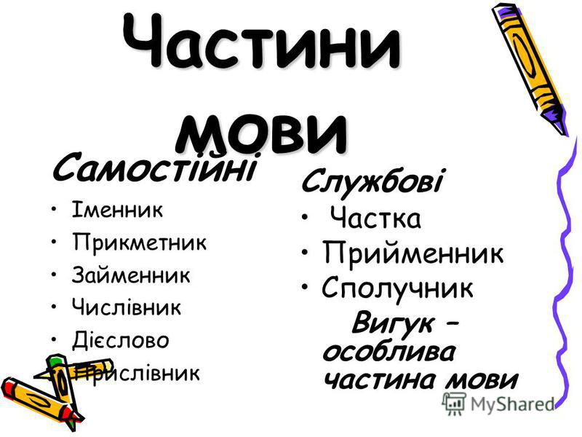

- Прислівник – незмінна самостійна частина мови, що виражає ознаку дії, ознаку іншої ознаки, ознаку предмета і відповідає на питання як? де? коли? куди? В реченні найчастіше виступає обставиною, рідше – в ролі іменної частини складеного іменного присудка.

Добре навчатися (як?). (як?)Дуже (як?) добре навчатися. Кава (яка?) по-львівськи.
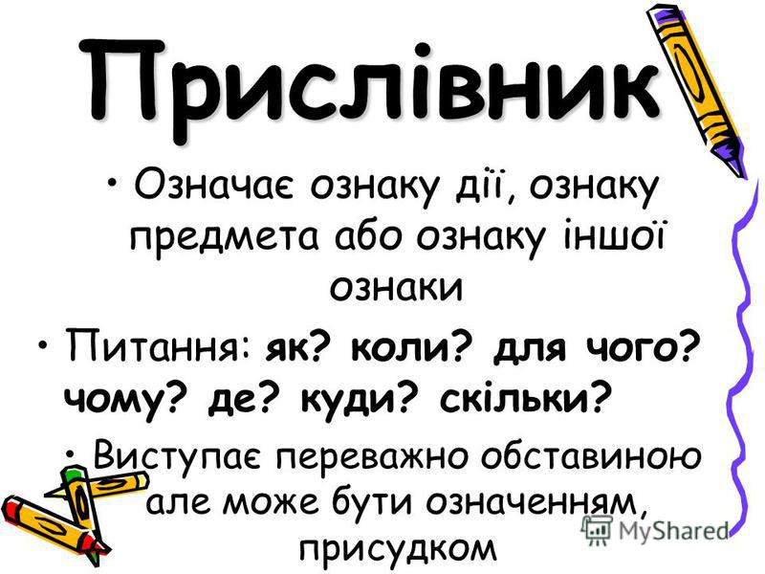

- Синтаксична роль прислівника
Поети славили в піснях віддавна Україну(Л.Українка).
Сонце спустилось ще нижче (М.Коцюбинський).
А у небі блиска вогненно й криваво ляскіт батога (В.Сосюра).
(учні указують прислівники)
- Зверніть увагу! Важливо розрізняти прислівники, складені з прийменників або часток і різних частин мови, та прийменники або частки, що окремо вживаються від іменників, прикметників.
Вчимося бути спостережливими
Вивчити напам’ять – на пам’ять не скаржиться.
Напилися води доволі – прагнення до волі.
Доведеться зрештою написати – з рештою студентів працювали додатково.
Зайти всередину – стати в середину круга.
Всередині знаходиться деталь – параграф в середині розділу.
Декламувати уголос – у голос юнака потрапили металеві нотки.
Бережи честь замолоду – за молоду зміну нашого народу.
Пообіцяв востаннє – в останнє віконце постукали.
Стежкою просувалися помалу – звернувся по малу лінійку.
Тканину згорнули втроє – прожектор бив світлом в троє вікон.
Із технікуму поверталися удвох – у двох друзів гарний настрій.
Матч зіграли внічию – увійшли в нічию хатину.
Нащо мені чорні брови – на що звернути увагу.
Ми теж так вважаємо – відповісти на те ж питання.

- Правопис прислівників. Чарівна табличка
разом | окремо | через дефіс
У,в,на + числівник  Вдвічі, уперше, натроє | Однакові основи з У,В,ПО: рік у рік,  раз по раз | По+порядк.числівник  або –ому, -єму, -ки  по-перше, по-моєму, по-козацьки
Аби, ані, де, чи, що, як  Абияк, аніде, чияк, деінде;  Але: хіба що, дарма що | Орудний відмінок:  Кінець кінцем, тим часом, таким чином | Казна, хтозна, бозна, будь, небудь, то:  Казна-де, коли-небудь, бозна-як
Напрямки:  усередині, знизу, зліва,  догори | Сам любить бути сам:  сама самотою, на самоті, сам на сам | Однакові чи близькі:  Як-неяк, будь-що-будь, сяк-так, десь-інде
Час:
позаторік, допізна, ввечері, опівночі; але: на світанку, до обіду, під вечір
Запам’ятати:  безперестанку, внічию, вроздріб, всмак, врозліт, додолу, дотла, поволі, мимоволі, заочі, дапанібрата, зо΄зла, навиворіт, навідріз навіки, навшпиньки, навприсядки, напам’ять, на΄різно, насамперед, насамкінець,напрокат, натщесерце, наяву, споконвіку, спочатку, спрожогу, чимдуж, чимраз | Запам’ятати:  без упину, без угаву, в основному, в цілому, в унісон, у стократ, уві сні, до вподоби, до побачення, до останку, на жаль, на виплат, на диво, на щастя, на відмінно, на поталу΄, на виріст, на ура, на віки вічні, на диби | Запам’ятати:  по-латині,  на-гора

- Виконати тести

- Виділене слово є прислівником у рядку
А на/ дворі в Семена
Б скаржитися на/ пам’ять
В спуститися з/ гори Говерла
Г в /день народження
Д з/гори лине пісня жайворонка

- Виділене слово є прислівником у рядку
А на/зустріч вітру
Б піти у/бік річки
В зайти в/середину хати
Г по/весняному тепло
Д летіти по/весняному небу
Перевірте виконання тестів


1. Виділене слово є прислівником у рядку
А на дворі в Семена
Б скаржитися на пам’ять
В спуститися з гори Говерла
Г в день народження
Д згори лине пісня жайворонка (зверху)


- Виділене слово є прислівником у рядку
А на зустріч вітру
Б піти у бік річки
В зайти в середину хати
Г по-весняному тепло
Д летіти по весняному небу

Рефлексія
- Гра «Ланцюжок» : навести приклади прислівників
- Гра «Здивуй прикладом»

4. Висновки
Дистанційне навчання і його елементи набули популярності і поширення як все прогресивне. Є беззаперечні його переваги: зручний формат візуалізації навчального матеріалу; економія часу; на екрані все краще видно, ніж на дошці (особливо дітям зі слабким зором) ; можливість повторного перегляду будь-якої частини інформації; використання Інтернет-посилань; ґаджети не відволікають, бо вони є важливим робочим інструментом; можливість зробити скан-копію всього, що потребує додаткової уваги; легше зосередитися, бо учень знаходиться один перед монітором чи екраном; можна отримати всі вправи і матеріали для закріплення, повторення вивченого.
Навіть при очному навчанні широке використання елементів дистанційного робить процес засвоєння знань і набуття компетенцій більш цікавим і змістовним. Людство розуміє, що подібні ситуації, пов’язані з небезпеками масових захворювань, техногенними або кліматичними катастрофами, назавжди увійшли до нашого життя. Отже, час від часу освіта буде переходити на дистанційну роботу чи змішаний формат. Набуті викладачами цифрові компетенції стали невід’ємною складовою професіоналізму педагогів. Розвиток комп’ютерних технологій постійно буде сприяти розвитку освітян і спонукатиме постійному оновленню їх знань.

- Бібліографічний опис
Авраменко О. Українська за 20 уроків. Базовий курс для вдосконалення мови. – К.: Грамота, 2016. – 216с.
Білецька О.І. українська мова. Комплексна підготовка до ЗНО та ДПА . – Тернопіль: Підручники і посібники, 2018. – 592с.
Освітній проект «На Урок» для вчителів. Український освітній онлайн-портал для вчителів.

https://zno.osvita.ua/ukrainian/
https://tv.suspilne.media/video/2728/load
https://naurok.com.ua/

